用户加入课题组（PI）
PI用户系统会自动新增课题组和付款账户，普通用户需要由管理员或者PI用户将其加入到课题组中；
步骤一：PI用户登录系统，点击进入个人中心进入系统后台；
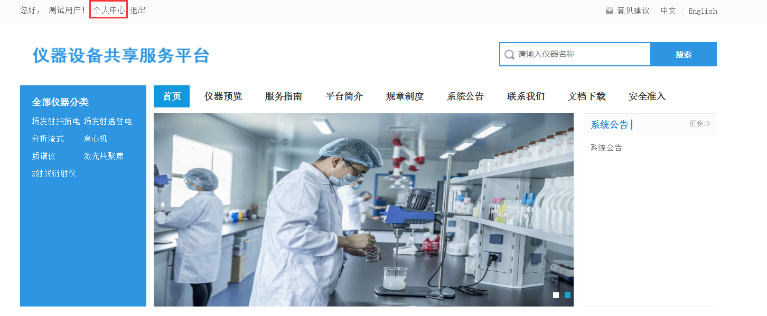
步骤二：PI用户点击课题组→我的课题组后，点击按钮，再点击下拉框中的编辑；
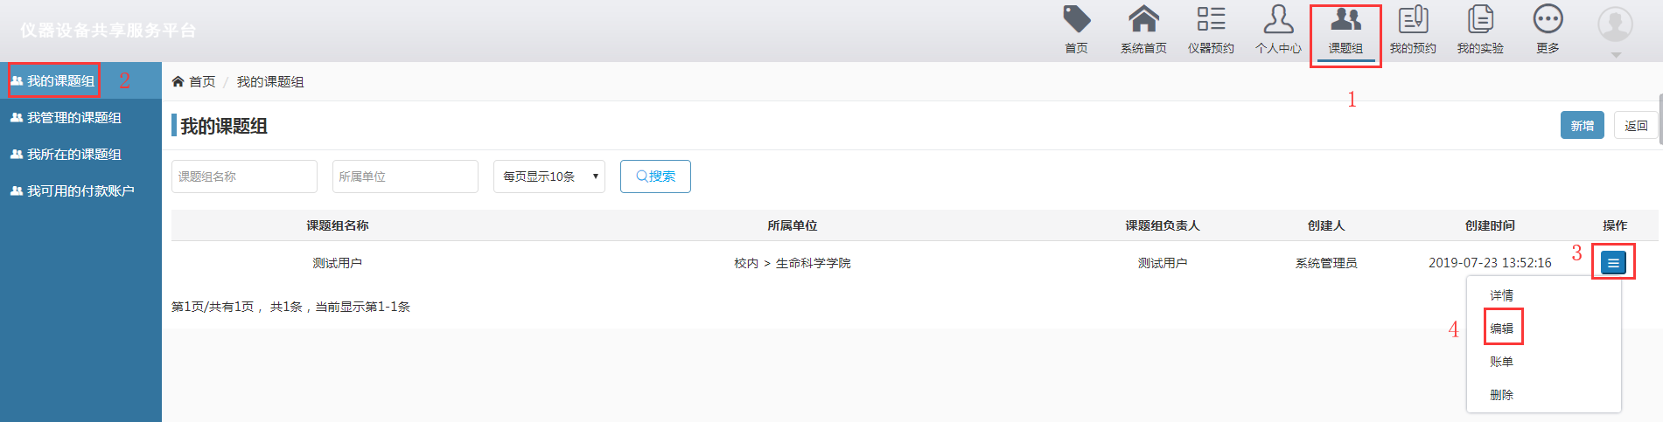
步骤三：PI可将已经审核用户加入到本课题组；可将用户加入到管理员或者成员中，加入到管理员中，该课题组管理员有权限对所管课题组成员进行授权或删除。
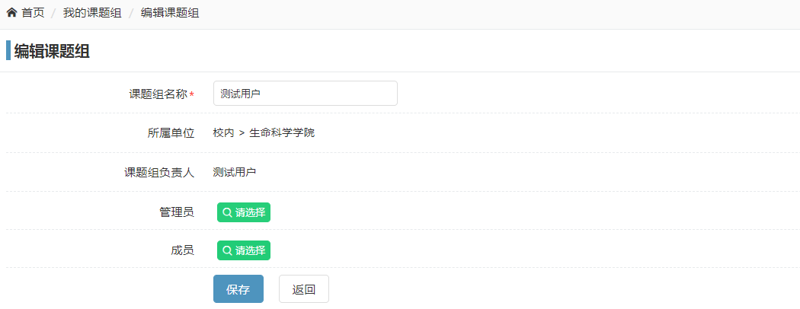
备注：如果作为课题组管理员，可在课题组→我管理的课题组中对用户进行授权；
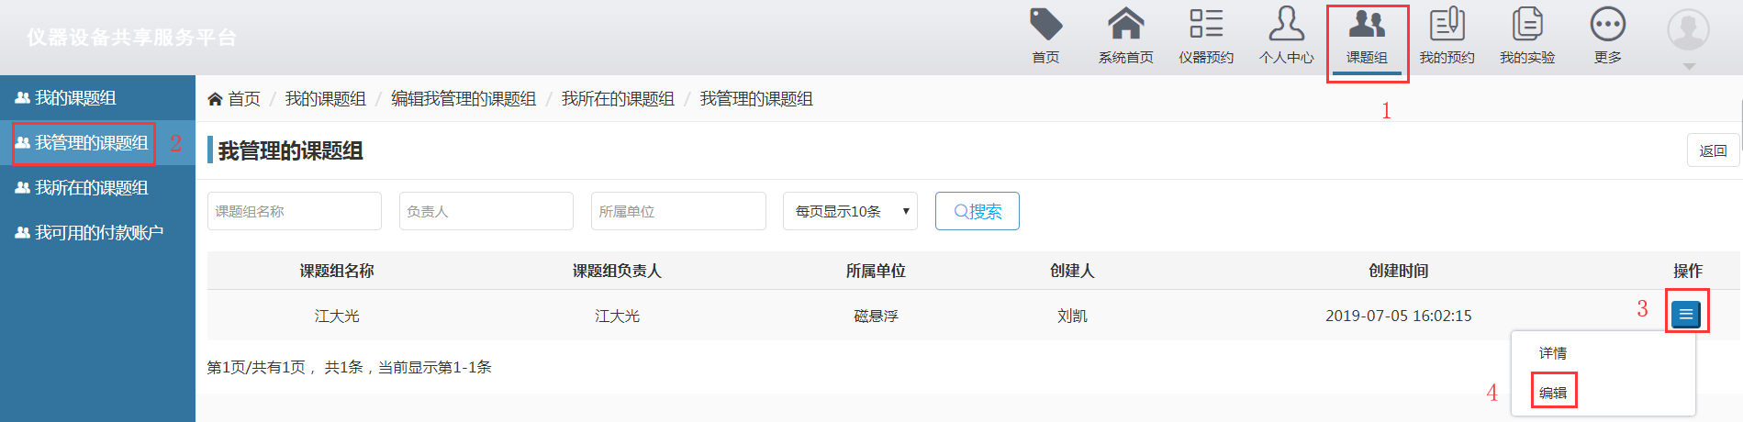

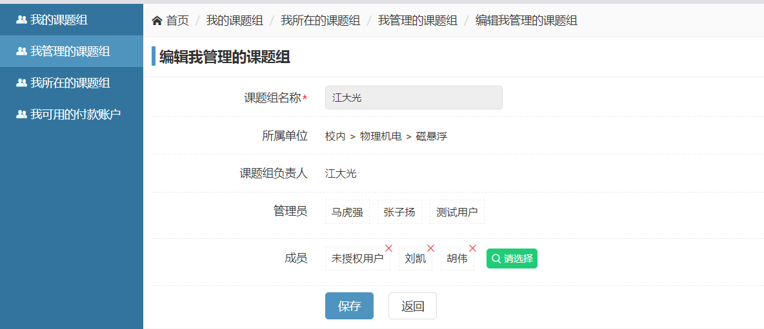

用户加入课题组（管理员）
步骤一：管理员登录系统，点击个人中心进入系统后台；
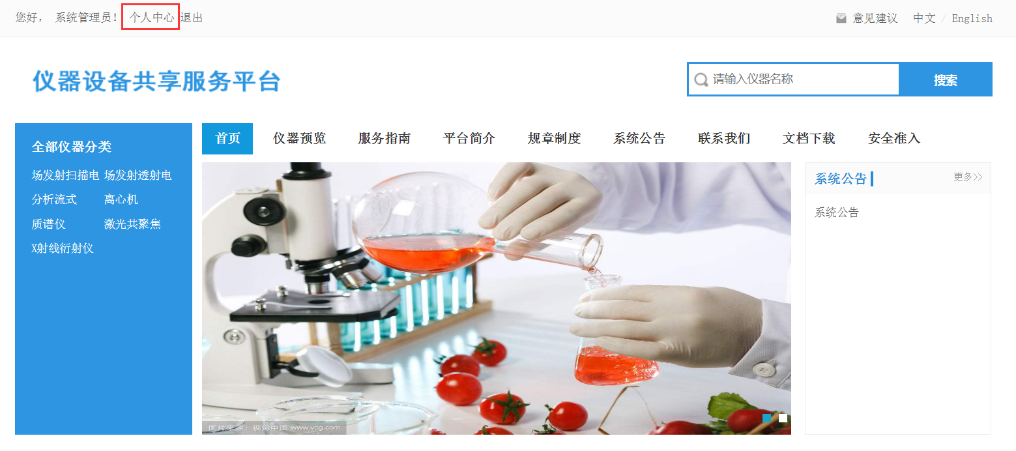
步骤二：点击用户管理→课题组管理，找到需要加入的课题组，点击课题组后的按钮，然后点击编辑按钮；
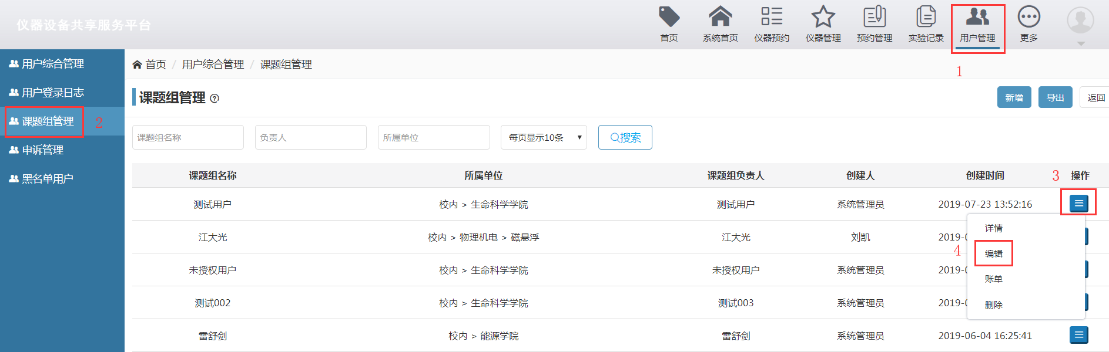
步骤三：管理员可将已经审核用户加入到课题组中；可将用户加入到管理员或者成员中，加入到管理员中，该课题组管理员有权限对所管课题组成员进行授权或删除。
